

Bogotá D.C., ______________

Doctora:

# TULIA DAYANA SANCHEZ RODRIGUEZ

Subdirección de Investigación, Desarrollo e Innovación

Ref.: Aval asignación de horas para postulación de propuesta “Construcción del Banco de Innovación de la Universidad Colegio Mayor de Cundinamarca: Un impulso a la Transferencia de conocimiento e Innovación”: Modalidad ____

Respetada Doctora:

En mi calidad de Decano/a de la Facultad __________ o Programa de Ciencias Básicas, doy el aval al (los) proyectos citados a continuación a presentarse en el marco del Acuerdo 032 de 2024 *“Por el cual se convoca a grupos de investigación, inscritos en la Universidad Colegio Mayor de Cundinamarca a presentar desarrollos tecnológicos, incluyendo prototipos, software, e innovaciones metodológicas disruptivas con potencial de explotación comercial y transferencia al sector productivo o social, para la construcción del Banco de Innovación de la Universidad Colegio Mayor de Cundinamarca”* .

**Propuesta (s) avalado (s) para presentarse a convocatoria.**

**Relacionar el título del (las) propuestas(s) a avalar.**

Por parte de la Universidad Colegio Mayor de Cundinamarca, doy mi Aval para la postulación del Proyecto y en el caso de ser aprobado, se concederán las siguientes horas semanales en la jornada de trabajo, a los docentes investigadores, así:

|  |  |  |  |  |
| --- | --- | --- | --- | --- |
| **PROFESOR** | **ROL INVESTIGADOR** | **CÉDULA** | **HORAS DE DEDICACIÓN** | **DURACIÓN DE PROYECTO** |
|  |  |  |  |  |
|  |  |  |  |  |

Cordialmente,

# _______________________________

NOMBRE

DOCUMENTO

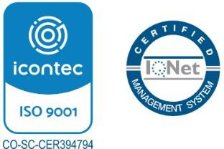[**contacto@unicolmayor.edu.co**](mailto:contacto@unicolmayor.edu.co)

**Sede principal: Calle 28 No. 5B–02 - PBX. 601 241 8800**

**Teléfono: 601 282 5716 - Línea Gratuita 018000113044 w.unicolmayor.edu.co -**

**NIT: 800144829-9 - Bogotá D.C., Colombia**